Gdańsk, 12 stycznia 2018 r.
Nowa inwestycja hotelowa w sercu Głównego Miasta przy Długim Targu 1-10
Historyczne miejsce Gdańska, Długi Targ 1-10, zyska nowe przeznaczenie, odpowiadające wyjątkowej lokalizacji oraz kierunkom rozwoju miasta i regionu. Agencja Rozwoju Pomorza sfinalizowała transakcję sprzedaży dziesięciu zabytkowych kamienic zlokalizowanych w najbardziej prestiżowej części miasta, naprzeciwko fontanny Neptuna i Dworu Artusa. Powstanie tu hotel o wysokim standardzie. Realizacja inwestycji potrwa około 3 lat.
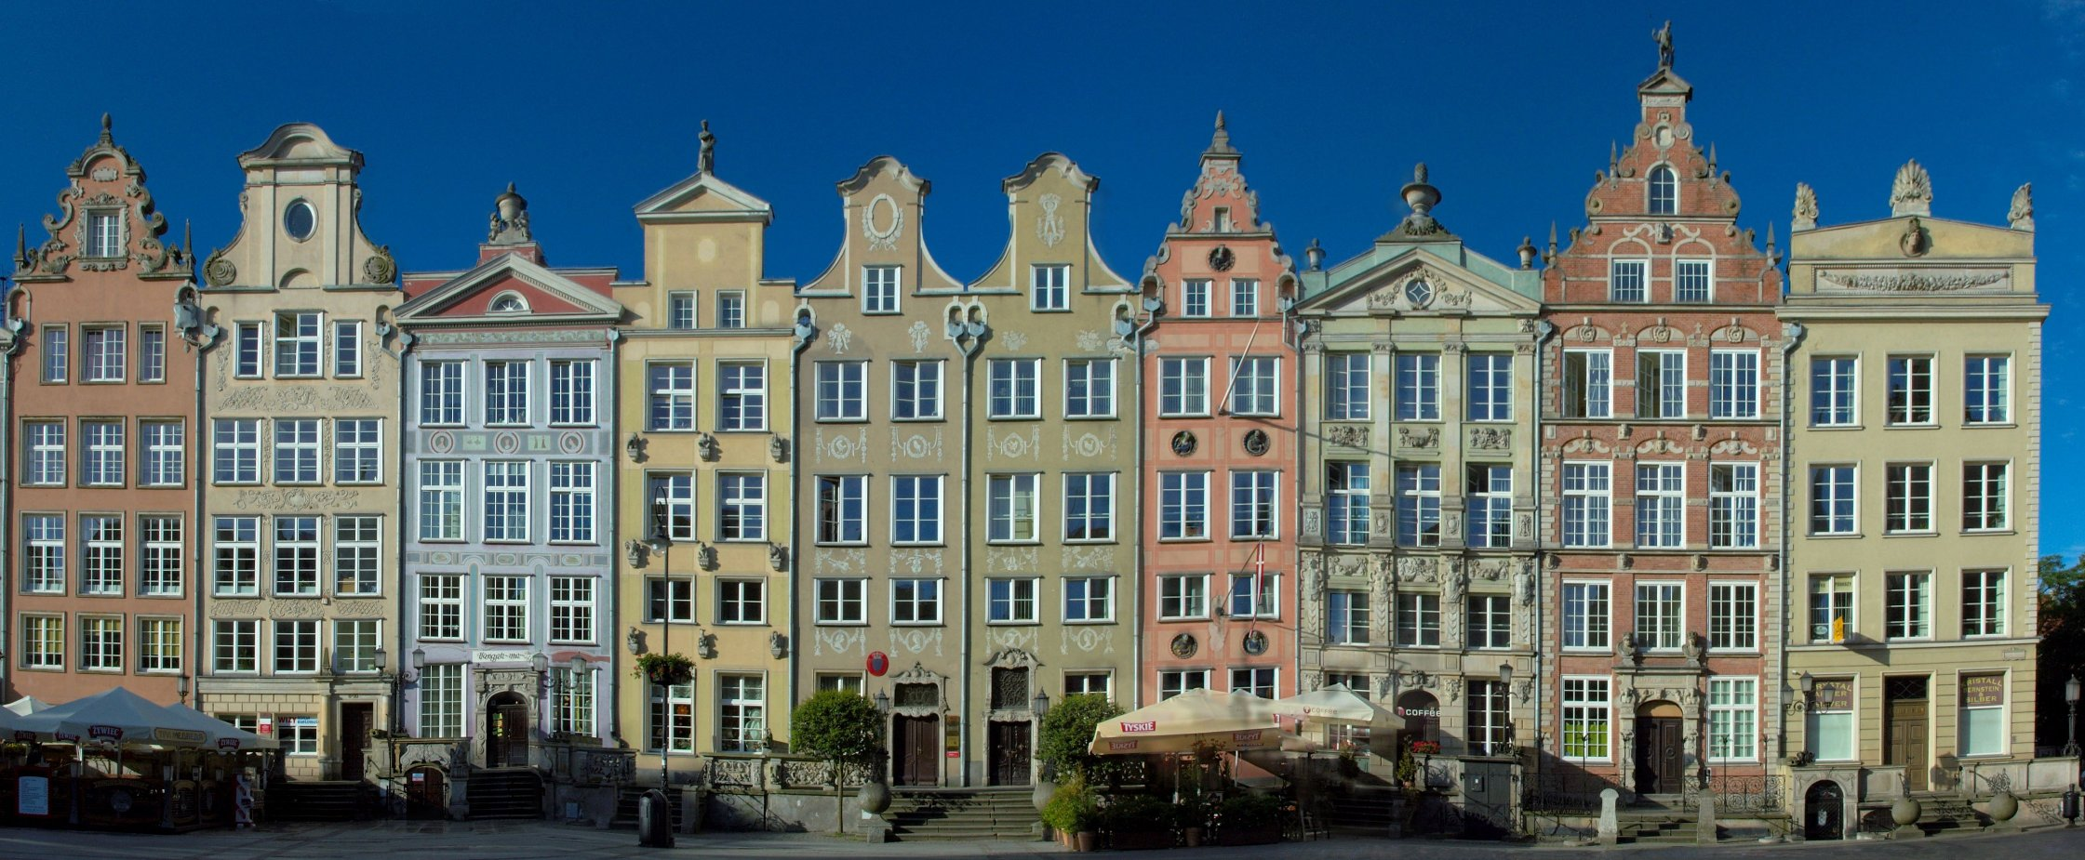

Właściciel nieruchomości - Agencja Rozwoju Pomorza (ARP) - ogłosił w październiku 2016 r. konkurs ofert na sprzedaż, wspólne przedsięwzięcie inwestycyjne lub dzierżawę kompleksu dziesięciu kamienic przy Długim Targu wraz z przylegającym terenem położonym w obrębie ulicy Mieszczańskiej, Ławniczej i Ogarnej.
- Postępowanie obejmowało 2 etapy. Pierwszy, polegający na zebraniu ofert niewiążących był realizowany we współpracy z PwC, firmą doradczą specjalizującą się m.in. w segmencie rynku nieruchomości komercyjnych. Nasze działania od początku były ukierunkowane
i skupiały się na poszukiwaniu takiego projektu inwestycyjnego, który zmieni wykorzystanie nieruchomości, aktualnie wynajmowanej głównie jako powierzchnie biurowe, na funkcję hotelową – wyjaśnia Prezes Zarządu ARP, Łukasz Żelewski.
Ofertę inwestycyjną nieruchomości Długi Targ 1-10 wysłano do 103 zidentyfikowanych przez PwC podmiotów polskich i międzynarodowych, opublikowano w dzienniku ogólnopolskim „Rzeczpospolita” oraz upowszechniano poprzez dedykowaną stronę internetową www.dlugitarg1-10.pl
- Udało się zainteresować tym projektem polskie i międzynarodowe firmy inwestujące na rynku nieruchomości. Cieszymy się, iż plany zagospodarowania nieruchomości na cele komercyjne są zbieżne z wnioskami zawartymi w analizie optymalnego sposobu zagospodarowania z 2007 roku, gdzie wskazaliśmy na zasadność realizacji funkcji hotelowej w tej unikatowej dla Gdańska lokalizacji. Zmiana zagospodarowania nieruchomości przy Długim Targu, to kolejny krok w rozwoju infrastruktury hotelowej w Gdańsku - mówi Krzysztof Sakierski, starszy menadżer w zespole ds. nieruchomości PwC.
Do drugiego etapu zakwalifikowało się 4 oferentów. Wśród nich znalazły się firmy deweloperskie oraz inwestycyjne - dwie z Polski oraz jedna z Francji i Austrii. Wszystkie zadeklarowały chęć zakupu nieruchomości. Zaproszone do tego etapu podmioty składały oferty ostateczne. Ocenie podlegało bardzo wiele elementów, wśród których kluczowymi były warunki finansowe, wiarygodność oferenta, koncepcja inwestycji hotelowej, proponowany projekt architektoniczny.
Za najlepszą, uznano ofertę polskiego inwestora, Hotelsberg sp. z o.o. sp. k. Firma wchodzi w skład grupy Landsberg, która specjalizuje się w produkcji wyrobów stalowych dla budownictwa. Firma Landsberg sp z o.o. sp. k. jest liderem na polskim rynku w produkcji kształtowników do okien PCV, a w zakres produkcji grupy wchodzą również stalowe pokrycia dachowe i elewacyjne – łączna produkcja wynosi 3000 ton miesięcznie. Spółka została założona w 2000 roku, jej kapitał jest w całości polski, a działalność produkcyjna od początków funkcjonowania firmy realizowana jest na Pomorzu. Dziś, ten lokalny kapitał wzmocni także branżę turystyczną inwestując w kamienice przy Długim Targu 1-10.
***
- Mimo, iż kamienice przy Długim Targu 1-10 stoją w sercu miasta, to przez ostatnie dziesięciolecia pozostawały w cieniu. Nowy Inwestor zamierza je przywrócić do życia dzięki hotelowi, który wypełni wnętrza wszystkich 10 kamienic - mówi Krzysztof Król, przedstawiciel Inwestora.
- Inwestor od lat czekał na odnowienie tej reprezentacyjnej części Gdańska, a realizacja hotelu w tak wyjątkowym miejscu zawsze była jego marzeniem. Droga królewska zyska nowy, pieczołowicie zrewitalizowany akcent. Naszym celem będzie jednak nie tylko odnowienie elewacji kamienic, ale również otwarcie ich wyjątkowych wnętrz. Mieszkańcy Gdańska już teraz mogą czuć się zaproszeni do hotelowej restauracji, która znajdzie się w jego przyszłym atrium. Zależy nam, na odbudowie budynku z najwyższą starannością i dbałością o każdy detal. Naszym celem jest rewitalizacja obiektu, który na powrót stanie się wizytówką Gdańska, którego fasada oraz wnętrza będą przyciągały miłośników historii Gdańska - dodaje Krzysztof Król.
Inwestor ponadto planuje uporządkowanie przestrzeni wokół hotelu. Nowy blask zyskają przedproża kamienic i okoliczne ciągi piesze. Jak deklaruje Krzysztof Król: we wnętrzach hotelu powstaną galerie sztuki, bursztynu, a w jego wnętrzach odbywać się będą wernisaże, dzięki którym mieszkańcy Gdańska będą tu częstymi gośćmi. W hotelu i na jego przedprożach znajdzie się kawiarnia, z której rozpościerać się będzie widok na fontannę Neptuna, Dwór Artusa i Złotą Kamienicę.
Obecnie trwają prace koncepcyjne, które zadecydują o funkcjach poszczególnych części przyszłego hotelu. Jak podaje przedstawiciel inwestora, prace projektowe rozpoczną się w najbliższych dniach - Inwestor planuje współpracować z najlepszymi profesjonalistami z branży nie tylko w zakresie projektu hotelu, ale również w zakresie przygotowania planu operacyjnego oraz przyszłego zarządzania obiektem. Chcemy także podjąć rozmowy z wiodącymi sieciami hotelowymi, których doświadczenie będzie kluczowe w budowaniu wysokiej jakości oferty, jaka będzie czekała na przyszłych gości obiektu.
- Finalizacja projektu „Długi Targ” zajęła nam dużo czasu, ale nie jest to sytuacja wyjątkowa przy tak dużych przedsięwzięciach. Postawiliśmy bardzo wysokie wymagania. Szukaliśmy wiarygodnego inwestora, który nie tylko spełni nasze oczekiwania finansowe, ale również jego koncepcja zagospodarowania nieruchomości będzie dostosowana do funkcji, jaką pełni ta prestiżowa część Głównego Miasta - zarówno dla turystów, jak i mieszkańców - mówi Łukasz Żelewski, Prezes Zarządu ARP.
- Nowa inwestycja odpowiada na zwiększający się ruch turystyczny i biznesowy w Trójmieście. Gdańsk jest drugim z najchętniej odwiedzanych w miesiącach letnich miejscowości nadmorskich w Polsce. Dane GUS potwierdzają rosnące zapotrzebowanie na miejsca noclegowe nad morzem. Piękno miasta i jego atrakcyjne położenie, szeroka oferta oraz rozwijający się biznes przyciąga gości do Gdańska przez cały rok, nie tylko w okresie letnim. Rozwijana infrastruktura komunikacyjna czyni miasto bardziej dostępnym i przyjaznym nie tylko mieszkańcom ale i odwiedzającym - zwraca uwagę Prezydent Miasta Gdańska Paweł Adamowicz.
- Długi Targ to wizytówka nie tylko Gdańska ale całego naszego regionu - dodaje marszałek województwa pomorskiego Mieczysław Struk – Inwestycja hotelowa w tym miejscu to właściwy krok w rozwoju jednej z kluczowych branż gospodarki Pomorza. Ta atrakcyjna oferta inwestycyjna powstała w wyniku współpracy Urzędu Miasta Gdańska, Samorządu Województwa Pomorskiego oraz Agencji Rozwoju Pomorza i z pewnością przyczyni się do wzmocnienia potencjału turystycznego i rozwijania turystyki biznesowej. Pozwoli także na poszerzenie oferty kulturalnej Gdańska - podsumowuje marszałek.

Kontakt dla mediów:
Łukasz Żelewski
Prezes Zarządu ARP SA, tel. 58 32 33 101

Krzysztof Król
Przedstawiciel Inwestora, tel. 728 612 070, e-mail: krzysztof@ultrarelations.com

